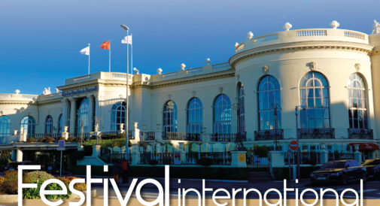

**Alain Bouvet**, **Pierre Jagnoux**, les plus près de 50%, **au Grand Chelem de Massy, le 20 mai 2024**, avec le partenaire de leur choix.

**Festival international de Deauville**

**Rémy Cauchard & Frédéric Sarian**,

**Xavier Desjacques & Charles Puiroud**,

**Céline Gallaire & Béchir Arfaoui**,

Open Barrière du 21 au 23 juillet 2023.

**Gilbert Weil & Jean-Paul Danon**,

IMP Magloire le 27 juillet.

**Martine & Yves Loisel**,

**Maryse & Gwenaël Robin**,

Mixte AFER du 28 au 29 juillet.

**Danielle Dubreucque & Louis-Georges Flaun**,

Trophée 3ème-4ème série - Open le 25 juillet.

**Edith Quemere et Patrice Blondel**,

Trophée 3ème et 4ème série - Mixte le 26 juillet.

**Des droits pour 4 paires ont été restitués.**

**Le dimanche 7 mai 2023**

**Droits offerts au Grand Chelem de Massy**

**Isabelle Le Provost** pour l‘Open du 9 au 11 juin,

**Francis Rouleux** pour le Mixte du 6 au 8 juin,

**Aux Internationaux de Strasbourg**.

**Christiane Clément**, **Françoise Kerleau**,

**Viviane Walti**, **Didier Cabon**

Grand Open du **Festival international du Touquet** du 1er au 3 septembre 2023.